CVC-V-R8说明书

V型主机８路联动模块结构说明简介:
一:结构图

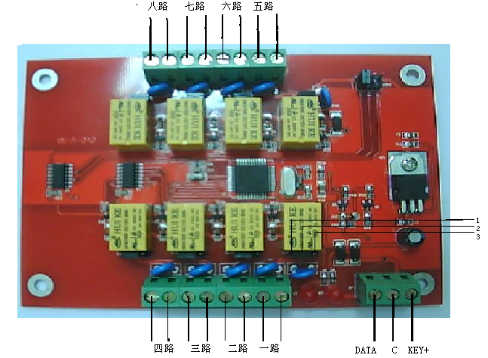

二:接线方法
联动板须与键盘并接到主机上，联动板的DATA、C、KEY+分别对应接线主板上的DATA、C、KEY+，一路至八路防区分别接到对应防区联动的对象上。
三:功能
V型主机８路联动模块主要用于防区联动功能，例如联动摄像头，灯光，警号等等。主机一到八防区报警分别对应联动板一到八路开关量输出，短接1,2对应的是常开，短接2,3对应的是常闭。

制造商：神州太讯（深圳）科技有限公司
荣誉出品

